User Profile Display
Review

Mobile UI
No. | Screenshot | Review
1. | 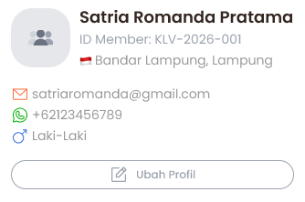 | - Info yang ditampilkan:  - Foto profil  - Nama lengkap  - Domisili  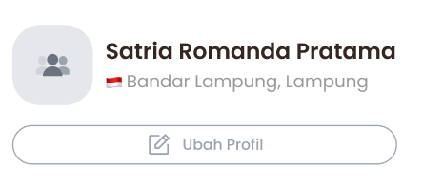  atau  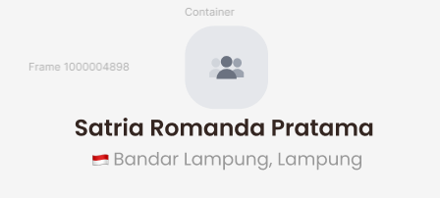
2.

PC UI
No. | Screenshot | Review
1. | 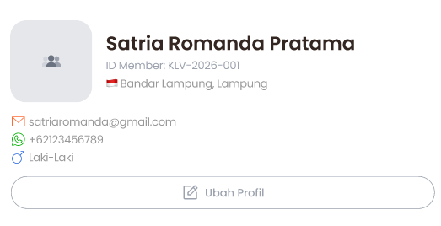 | - Info yang ditampilkan:  - Foto profil  - Nama lengkap  - Domisili
2. | 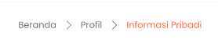 | - Untuk lihat profil sendiri tidak perlu breadcrumbs  - Untuk lihat profil orang lain, nantinya perlu

